**Indicação Nº 1160/2022**

**Súmula:** Solicita providências do Executivo, junto a Secretaria Municipal de Desenvolvimento Urbano e Habitação, Sr. Walter Tanoue Hasegawa, para que interceda junto à empresa Tecnoluz e solicite a troca da lâmpada no poste em frente ao número 171 da Rua Crisantemos – Jardim Hokaido, neste município.

**INDICO** à Mesa, na forma regimental vigente, seja oficiado ao Excelentíssimo Igor Soares Prefeito Municipal, para que determine através da Secretaria Municipal de Desenvolvimento Urbano e Habitação, a troca de lâmpada no poste em frente ao número 171 da Rua Crisantemos – Jardim Hokaido, neste município.

**JUSTIFICATIVA**

**Senhor Presidente,**

**Senhores Vereadores,**

**Senhoras Vereadoras.**

.

Venho através deste, solicitar a esse competente órgão de nossa administração que realizem a benfeitoria supracitada. Segundo moradores da rua em questão, devido à pouca iluminação, muitos furtos e roubos estão ocorrendo no local, fato que acaba preocupando principalmente quem chega tarde do trabalho.

Além do problema mencionado acima, usuários de entorpecentes aproveitam da situação para fazer o uso de drogas na rua. Reclamam também que constantemente a lâmpada apaga, deixando o local ainda mais vulnerável.

Sala das Sessões Bemvindo Moreira Nery, 23 de fevereiro de 2022.

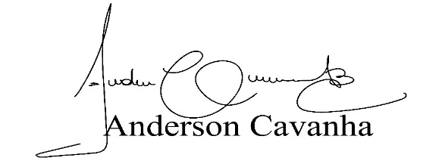

**(Bruxão Cavanha – PL)**

**Vereador**

